ใบงานที่ 1.2
ระบบย่อยของเทคโนโลยี
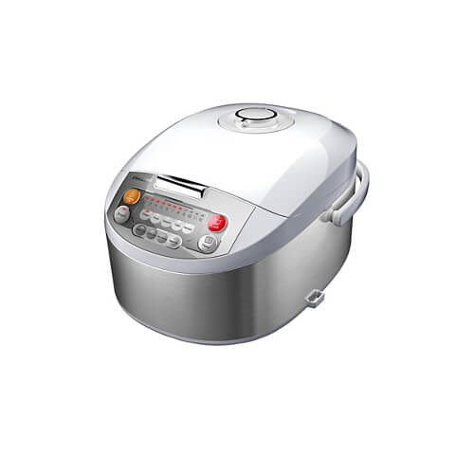
ให้นักเรียนเลือกเทคโนโลยีที่น่าสนใจ จากตัวอย่างที่กำหนดให้ เพื่อวิเคราะห์การทำงานของเทคโนโลยี แล้วเขียนแผนภาพการทำงานในรูปแบบของระบบทางเทคโนโลยี โดยระบุระบบย่อยที่เกี่ยวข้องอย่างน้อย 3 ระบบ พร้อมอธิบายความสัมพันธ์ของระบบย่อยเหล่านี้
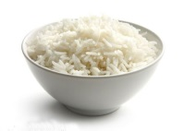
หม้อหุงข้าวดิจิทัล
รถจักรยานยนต์

แผนภาพแสดงระบบทางเทคโนโลยีของ..............................................................................
กระบวนการ (process)
ตัวป้อน (input)
ผลผลิต (output)

ข้อมูลย้อนกลับ (feedback)

เทคโนโลยีที่เลือก มีระบบย่อยและองค์ประกอบของระบบย่อยดังนี้
ระบบย่อย | ตัวป้อน | กระบวนการ | ผลผลิต | ข้อมูลย้อนกลับ
1…………………..…………

2……………………………..

3………………………………

4……………………………….

แผนภาพแสดงความสัมพันธ์ของระบบย่อย

อธิบายความสัมพันธ์ของระบบย่อย
...................................................................................................................................................................................................................................................................................................................................................................................................................................................

